**Гостевой дом «Христина»**

**(г.Анапа)**

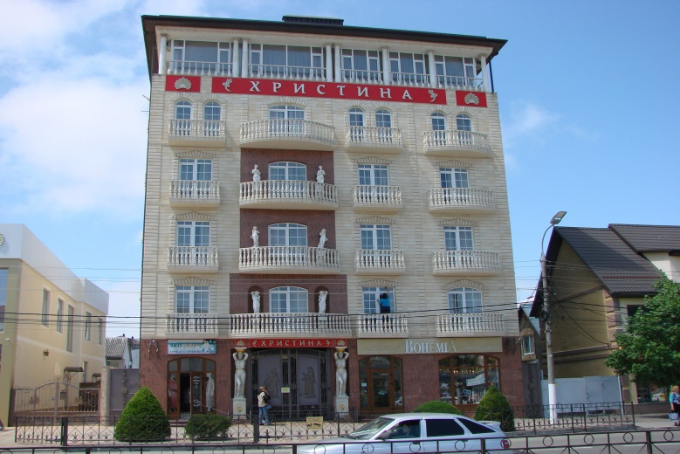«**Христина**» — комфортабельный гостевой дом в греческом стиле, расположенный в центре Анапы. От других отелей города его отличают элементы античного декора. Буквально по соседству находятся автовокзал, два рынка, торговый центр, аквапарк, кинотеатр, парк развлечений, аттракционы и набережная. В 400-х метрах – прекрасный курортный парк, созданный для прогулок. В километре гостевого дома – бювет с целебной минеральной водой. До моря пешком 10 минут. Шестиэтажное здание гостевого дома без лифта комфортабельными номерами, оснащенными всем необходимым для отдыха.

**Пляж:** песчаный, городской, **850 м** до моря

**Питание:** столовая с домашней кухней находится в соседнем здании и через дорогу (за доп. плату)

**Номера:**

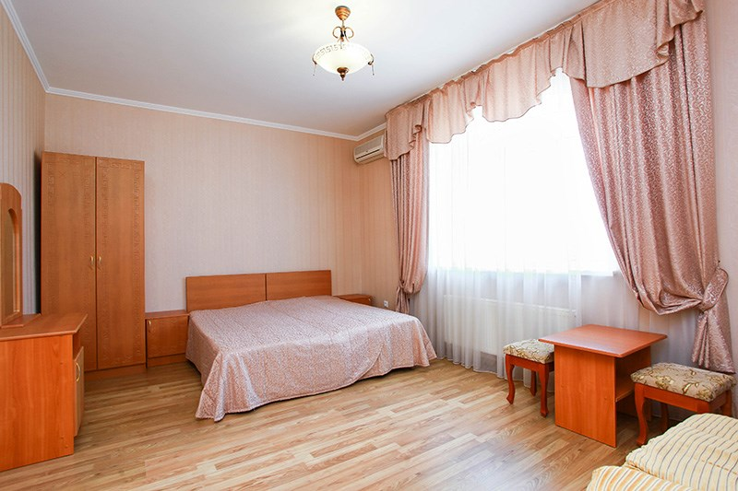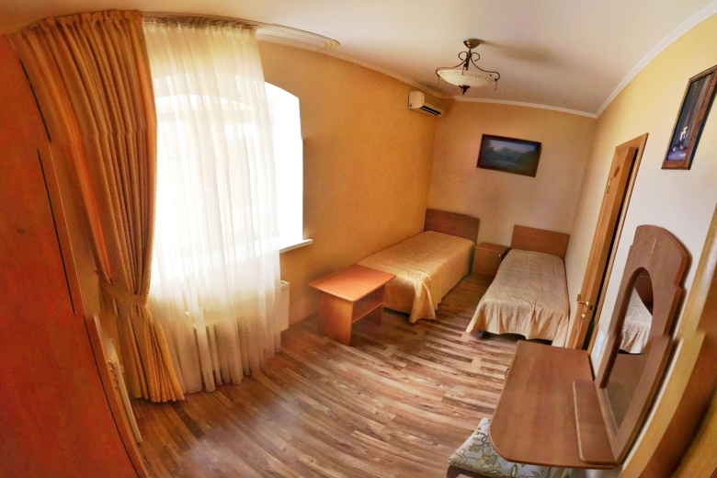**1но, 2х местный** **«стандарт».** В номере односпальные кровати, кондиционер, телевизор, холодильник, шкаф, стулья, тумбочки, санузел (душ, раковина, туалет).

**Даты заездов 2024:** 14 – 24 июня, 19 – 29 июня, 24 июня – 4 июля, 29 июня – 9 июля, 4 – 14 июля, 9 – 19 июля, 14 – 24 июля, 19 – 29 июля, 24 июля – 3 августа, 29 июля – 8 августа, 3 – 13 августа, 8 – 18 августа, 13 – 23 августа, 18 – 28 августа, 23 августа – 2 сентября, 28 августа – 7 сентября, 2 – 12 сентября, 7 – 17 сентября

***Внимание! Помимо указанных дат возможны заезды в любую дату и срок (под запрос).***

**Стоимость проживания:** от 31600 руб./номер за 10 дней проживания, актуальную стоимость уточняйте на сайте или у Вашего менеджера!

**Расчетный час: заселение с 14:00, выселение до 12:00**



**Больше информации и фото на сайте** [**www.mo43.ru**](http://www.mo43.ru)

**НЕОБХОДИМЫЕ ДЛЯ ЗАЕЗДА ДОКУМЕНТЫ**

Для взрослых: общегражданский российский паспорт

Для иностранных граждан: загранпаспорт, виза, миграционная карта (в т.ч. при условии безвизового режима)

Для детей:

- для детей до 14 лет – оригинал свидетельства о рождении

- для детей старше 14 лет – паспорт

- для несовершеннолетних детей в сопровождении третьих лиц (не родителей, законных опекунов) - **нотариальное согласие законных представителей ребенка**

- для несовершеннолетних лиц от 14 лет и старше заселение в гостиницы без сопровождающих лиц осуществляется только с нотариально заверенного согласия родителей

***Рекомендуем и взрослым и детям брать с собой медицинский полис***